Государственный стандарт СССР ГОСТ 23972-80
"Фундаменты железобетонные для параболических лотков. Технические условия"
(утв. постановлением Госстроя СССР от 29 ноября 1979 г. N 226)

Foundations reinforced concrete for parabolic shoots. Specifications

Срок введения 1 января 1981 г.

1. Типы, основные параметры и размеры
2. Технические требования
3. Правила приемки
4. Методы испытаний
5. Маркировка, транспортирование и хранение
6. Гарантии поставщика
Приложение. Армирование фундаментов

Несоблюдение стандарта преследуется по закону.
Настоящий стандарт распространяется на железобетонные фундаменты под колонны параболических лотков, а также фундаментные плиты, предназначенные для устройства лотковых каналов оросительных систем, изготовляемых из тяжелого бетона, сооружаемых во всех климатических районах страны с сейсмичностью до 8 баллов включительно.

1. Типы, основные параметры и размеры

1.1. Фундаменты подразделяются на два типа:
Ф - фундаменты стаканного типа;
ФП - фундаментные плиты.
1.2. Фундаменты в зависимости от глубины наполнения лотков водой подразделяются по несущей способности на две группы:
1 - фундаменты под лотки глубиной наполнения до 800 мм;
2 - фундаменты под лотки с глубиной наполнения 1000 мм.
1.3. Форма, размеры фундаментов и расположение монтажных петель должны соответствовать указанным на чертеже и в табл. 1.
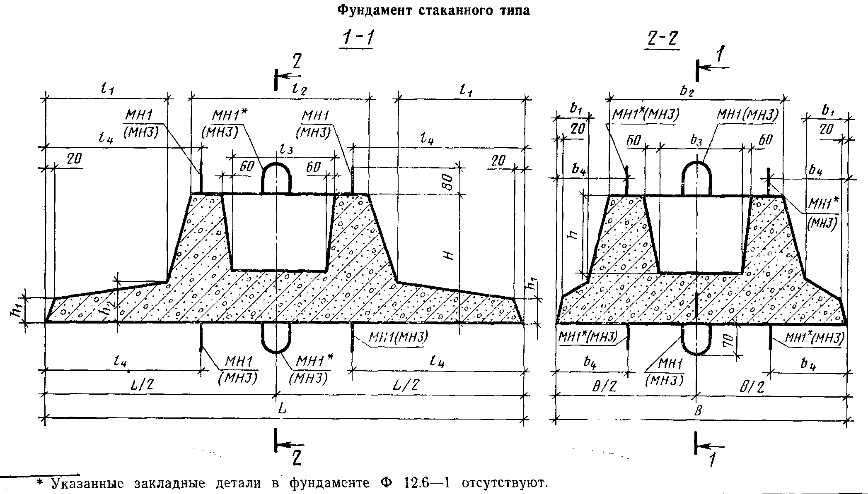

"Фундамент стаканного типа"
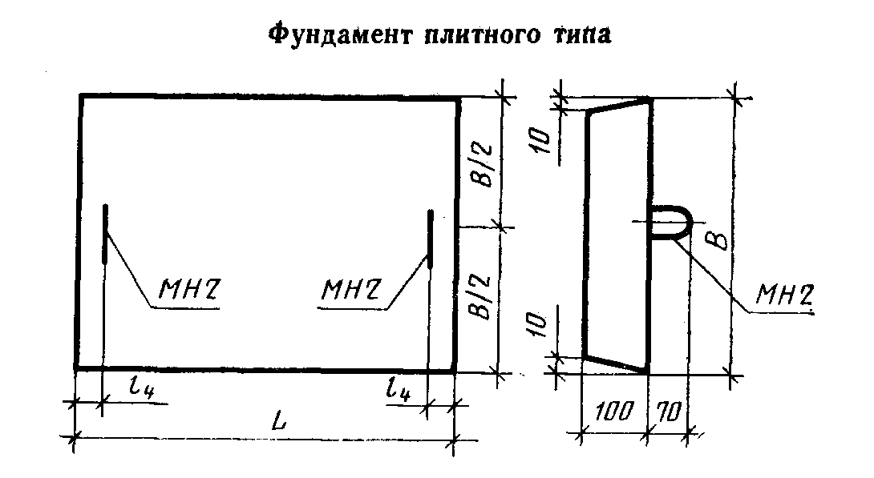

"Фундамент плитного типа"

1.4. Технические показатели и параметры фундаментов следует принимать по табл. 1 и 2.

Таблица 1

Параметры фундаментов для лотков

Размеры в мм
┌──────────┬──────────┬──────┬───────────────────────────────────┬─────────────────────────────┬───────────┬───────────┐
│ Марка │ Глубина │Высота│ Плита │ Стакан │ Привязка │Справочная │
│фундамента│наполнения│фунда-│ │ │ закладных │ масса, кг │
│ │ лотка │мента,│ │ │ деталей │ │
│ │ │ H ├─────┬─────┬─────┬─────┬─────┬─────┼─────┬─────┬─────┬─────┬─────┼─────┬─────┤ │
│ │ │ │ В │ L │ b_1 │ l_1 │ h_1 │ h_2 │ b_2 │ b_3 │ l_2 │ l_3 │ h │ b_4 │ l_4 │ │
├──────────┼──────────┼──────┼─────┼─────┼─────┼─────┼─────┼─────┼─────┼─────┼─────┼─────┼─────┼─────┼─────┼───────────┤
│Ф12.6-1 │ │ 370 │ 600│ 1200│ - │ 300 │ 60 │ 100 │ 430 │ 210 │ 480│ 260 │ 250 │ - │ 405 │ 280 │
├──────────┤ 400-800 ├──────┼─────┼─────┼─────┼─────┼─────┼─────┼─────┼─────┼─────┼─────┼─────┼─────┼─────┼───────────┤
│Ф18.9-1 │ │ 470 │ 900│ 1800│ 120 │ 525 │ 70 │ 120 │ 520 │ 260 │ 610│ 310 │ 350 │ 220 │ 655 │ 665 │
├──────────┼──────────┼──────┼─────┼─────┼─────┼─────┼─────┼─────┼─────┼─────┼─────┼─────┼─────┼─────┼─────┼───────────┤
│Ф15.9-2 │ │ 400 │ 900│ 1500│ 125 │ 400 │ 70 │ 120 │ 520 │ 260 │ 570│ 310 │ 250 │ 240 │ 525 │ 578 │
├──────────┤ 1000 ├──────┼─────┼─────┼─────┼─────┼─────┼─────┼─────┼─────┼─────┼─────┼─────┼─────┼─────┼───────────┤
│Ф21.12-2 │ │ 500 │ 1200│ 2100│ 205 │ 630 │ 80 │ 150 │ 610 │ 310 │ 660 │ 360 │ 350 │ 355 │ 765 │ 1145 │
├──────────┼──────────┼──────┼─────┼─────┼─────┼─────┼─────┼─────┼─────┼─────┼─────┼─────┼─────┼─────┼─────┼───────────┤
│ФП6.5-1 │ 400-600 │ 100 │ 450│ 600│ - │ - │ - │ - │ - │ - │ -│ - │ - │ - │ 30 │ 68 │
├──────────┼──────────┼──────┼─────┼─────┼─────┼─────┼─────┼─────┼─────┼─────┼─────┼─────┼─────┼─────┼─────┼───────────┤
│ФП9.6-1 │ 800 │ 100 │ 600│ 900│ - │ - │ - │ - │ - │ - │ -│ - │ - │ - │ 30 │ 136 │
└──────────┴──────────┴──────┴─────┴─────┴─────┴─────┴─────┴─────┴─────┴─────┴─────┴─────┴─────┴─────┴─────┴───────────┘

Таблица 2

Технические показатели фундаментов для лотков

┌──────────┬─────────────────────────────────┬──────────────────────────┐
│ Марка │ Марка бетона │ Расход материалов │
│фундамента├─────────────┬───────────────────┼────────────┬─────────────┤
│ │по прочности │ по │ Бетон, м3 │ Сталь, кг │
│ │ бетона на │водонепроницаемости│ │ │
│ │ сжатие │ │ │ │
├──────────┼─────────────┼───────────────────┼────────────┼─────────────┤
│Ф12.6-1 │ │ │ 0,111 │ 8,12 (7,59) │
├──────────┤ │ ├────────────┼─────────────┤
│Ф18.9-1 │ │ │ 0,266 │20,91 (19,91)│
├──────────┤ │ ├────────────┼─────────────┤
│Ф15.9-2 │ │ │ 0,231 │14,04 (13,29)│
├──────────┤ М200 │ В2 ├────────────┼─────────────┤
│Ф21.12-2 │ │ │ 0,458 │30,21 (28,91)│
├──────────┤ │ ├────────────┼─────────────┤
│ФП6.5-1 │ │ │ 0,027 │ 1,62 │
├──────────┤ │ ├────────────┼─────────────┤
│ФП9.6-1 │ │ │ 0,054 │ 2,47 │
└──────────┴─────────────┴───────────────────┴────────────┴─────────────┘

Примечание. В скобках приведен расход стали для варианта армирования фундаментов распределительной арматурой класса В-1.

1.5. Марки фундаментов обозначаются в соответствии с ГОСТ 23009-78.
Пример условного обозначения фундамента типа Ф, длиной подошвы 1200 и шириной 600 мм, 1-й группы по несущей способности (с глубиной наполнения лотка до 800 мм):

Ф 12.6-1 ГОСТ 23972-80

2. Технические требования

2.1. Фундаменты должны изготовляться в соответствии с требованиями настоящего стандарта.
2.2. Бетон
2.2.1. Материалы, применяемые для приготовления бетона, должны обеспечивать выполнение технических требований, установленных настоящим стандартом, и соответствовать действующим стандартам или техническим условиям на эти материалы.
2.2.2. Фундаменты должны изготовляться из тяжелого бетона марки не ниже М200.
2.2.3. Водопоглощение бетона фундаментов должно быть не более 5%.
2.2.4. Марка бетона фундаментов по водонепроницаемости должна быть В2.
2.2.5. Марка бетона фундаментов по морозостойкости должна приниматься в соответствии с требованиями главы СНиП II-21-75 в зависимости от климатических условий района строительства, указанного в заказе на изготовление фундаментов, но не менее Мрз 100.
2.2.6. Поставка фундаментов потребителю должна производится после достижения бетоном отпускной прочности, назначаемой с учетом технологии их изготовления, условий транспортирования и монтажа, срока загружения фундаментов нагрузкой, а также с учетом возможности дальнейшего нарастания прочности бетона в конструкции в зависимости от климатических условий района строительства и времени года.
Величина отпускной прочности бетона должна быть не менее 70% прочности, соответствующей его проектной марке бетона по прочности на сжатие.
2.2.7. Бетон, а также материалы для приготовления бетона фундаментов, предназначенных для работы в условиях воздействия агрессивной среды, должны удовлетворять требованиям главы СНиП II-28-73.

См. СНиП 2.03.11-85"Защита строительных конструкций от коррозии", утвержденные постановлением Госстроя СССР от 30 августа 1985 г. N 137, введенные с 1 января 1986 г. взамен СНиП II-28-73*

2.3. Арматура и арматурные изделия
2.3.1. Для армирования фундаментов должна применяться арматурная сталь следующих видов и классов:
рабочая арматура - горячекатаная арматурная сталь периодического профиля класса A-III по ГОСТ 5781-75 и ГОСТ 5.1459-72;

Взамен ГОСТ 5781-75 и ГОСТ 5.1459-72 постановлением Госстандарта СССР от 17 декабря 1982 г. N 4800 с 1 июля 1983 года введен в действие ГОСТ 5781-82

конструктивная арматура - горячекатаная арматурная гладкая сталь класса A-I по ГОСТ 5781-75 или обыкновенная арматурная проволока класса B-I по ГОСТ 6727-53.
2.3.2. Сварные арматурные изделия и стальные закладные детали должны удовлетворять требованиям ГОСТ 10922-75.
2.3.3. Монтажные петли должны изготавливаться из стержневой горячекатаной гладкой арматуры класса A-I марок ВСт3пс2 и ВСт3сп2 по ГОСТ 5781-75.
Сталь марки ВСт3пс2 не допускается применять для монтажных петель, предназначенных для подъема и монтажа фундаментов при температуре ниже минус 40°С.
2.3.4. Армирование фундаментов должно соответствовать обязательному приложению к настоящему стандарту.
2.3.5. Толщина защитного слоя бетона для рабочей арматуры должна быть не менее 30 мм.
2.4. Изготовление фундаментов
2.4.1. Фундаменты следует изготовлять в формах, обеспечивающих соблюдение данного стандарта к качеству и точности изготовления изделия.
2.4.2. Проектное положение арматурных изделий и толщину защитного слоя бетона следует фиксировать прокладками из плотного цементно-песчаного раствора или пластмассовыми фиксаторами.
Применение стальных фиксаторов не допускается.
2.4.3. Отклонения от проектных размеров фундаментов, положения арматуры, расположения подъемных петель, а также от толщины защитного слоя бетона не должны превышать в мм;
по длине и ширине фундаментов и опорных плит ...................+-15
по высоте сечения фундаментов .................................. +-8
по внутренним размерам стакана и по размерам скосов ............ +-5
по толщине защитного слоя бетона ............................... +-5
по расстоянию от центра подъемных петель до граней фундамента .. +-5
2.4.4. Отклонения фактической массы фундамента при отпуске потребителю не должны превышать +-7% номинальной массы фундамента.
2.4.5. Качество бетонных поверхностей фундаментов должно соответствовать категории А7 по ГОСТ 13015-75.
2.4.6. Отклонения от горизонтальной плоскости днища стакана фундамента не должны превышать 1 мм (по длине или ширине).
2.4.7. В бетоне фундаментов, поставляемых потребителю, не допускаются трещины, за исключением усадочных и других поверхностных технологических трещин, ширина которых не должна превышать 0,1 мм.
2.4.8. Обнажения арматуры фундаментов не допускаются.
2.4.9. Монтажные петли должны быть очищены от наплывов бетона.
2.4.10. Монтажные петли на подошве фундамента после распалубки должны быть срезаны.

3. Правила приемки

3.1. Фундаменты должны быть приняты техническим контролем предприятия-изготовителя.
3.2. Результаты приемочного контроля и испытаний должны быть записаны в журнале ОТК или заводской лаборатории.
3.3. Приемка фундаментов должна производиться партиями. Размер партии устанавливается в количестве 200 фундаментов одного типоразмера, изготовленных предприятием по одной технологии из материалов одного вида и качества в течение не более одних суток.
Допускается определять объем партии по соглашению предприятия-изготовителя с потребителем, а также поставлять изделия, отобранные от разных партий.
3.4. Партию фундаментов, предъявляемую к приемке, ОТК подвергает контрольной проверке, при этом для контрольной проверки размеров фундаментов и качества их рабочих поверхностей отбирают контрольные образцы в количестве 5% от партии, но не менее двух фундаментов, для оценки прочности и трещиностойкости фундаментов, расположения арматуры и толщины защитного слоя бетона - два фундамента от партии.
3.5. Если при проверке отобранных образцов окажется хотя бы один фундамент, не соответствующий требованиям настоящего стандарта, следует отобрать удвоенное количество фундаментов от той же партии и произвести повторную проверку.
Если при повторной проверке окажется хотя бы один фундамент, не удовлетворяющий требованиям настоящего стандарта, то данная партия фундаментов подлежит приемке поштучно.
3.6. Морозостойкость и водонепроницаемость бетона следует определять не реже одного раза в шесть месяцев при серийном изготовлении фундаментов, а также при освоении производства, изменении технологии и вида применяемых материалов.
3.7. Потребитель имеет право производить выборочный или поштучный приемочный контроль фундаментов на заводе-изготовителе, соблюдая при этом правила приемки, установленные настоящим стандартом.

4. Методы испытаний

4.1. Размеры и непрямолинейность фундаментов, положение закладных изделий, массу, толщину защитного слоя бетона до арматуры, а также качество поверхностей и внешний вид фундаментов проверяют по ГОСТ 13015-75.
4.2. Марка бетона по водонепроницаемости должна определяться в соответствии со СНиП II-21-75 и ГОСТ 19426-74.
При отсутствии оборудования, предусмотренного указанными нормативными документами, допускается определять марку бетона по водонепроницаемости согласно ГОСТ 12730.0-78 и ГОСТ 12730.5-78.
4.3. Испытание сварных арматурных соединений, оценку их прочности и качества изготовления производят по ГОСТ 10922-75.
4.4. Прочность бетона на сжатие определяют по ГОСТ 10180-78. Допускается определять фактическую прочность бетона в фундаментах ультразвуковым методом по ГОСТ 17624-72.
4.5. Контроль и оценку проектной марки бетона по прочности на сжатие, а также отпускной прочности бетона следует производить по ГОСТ 18105-72 или ГОСТ 21217-75 с учетом однородности прочности бетона.
4.6. Марка бетона по морозостойкости должна контролироваться в соответствии с ГОСТ 10060-76.

5. Маркировка, транспортирование и хранение

5.1. Посредине боковой поверхности фундаментов должна быть нанесена несмываемой краской следующая маркировка:
товарный знак предприятия-изготовителя или его краткое наименование;
марка фундамента;
дата изготовления;
штамп ОТК;
отпускная масса фундамента в кг (для фундаментов массой свыше 500 кг).
5.2. Фундаментные плиты должны храниться рассортированными по маркам в штабелях.
5.3. Высота штабеля должна быть не более 2 м.
5.4. Проходы между штабелями должны быть не менее 1 м.
5.5. Между горизонтальными рядами складируемых или транспортируемых фундаментных плит должны быть уложены деревянные прокладки толщиной не менее 100 мм.
Подкладки под нижние ряды фундаментных плит должны укладываться по плотному, тщательно выровненному основанию.
5.6. Прокладки между всеми вышележащими рядами фундаментов должны быть расположены по вертикали одна над другой.
5.7. Складирование фундаментов стаканного типа осуществляется в один ряд в рабочем положении на плотное, тщательно выровненное основание.
5.8. Перемещение фундаментов волоком запрещается.
5.9. При транспортировании фундаментов должны соблюдаться меры, обеспечивающие предохранение их от ударов и механических повреждений.
5.10. Все операции, связанные с погрузкой и разгрузкой фундаментов, а также кантовка их должны осуществляться плавно без рывков и ударов с тем, чтобы исключить возможность повреждения фундаментов.
5.11. Погрузка и крепление фундаментов при перевозке их на железнодорожных платформах должны производиться в соответствии с действующими инструкциями МПС по перевозке грузов.
5.12. Количество одновременно транспортируемых фундаментов должно определяться их массой и габаритами.
5.13. Изготовитель должен сопровождать каждую принятую техническим контролем партию, часть партии или группу изделий из разных партий паспортом, в котором указывают:
наименование и адрес завода-изготовителя;
номер и дату выдачи паспорта;
номер партии;
марки фундаментов с указанием количества изделий каждой марки;
дату изготовления изделий;
проектную марку бетона по прочности на сжатие;
отпускную прочность бетона;
марки бетона по морозостойкости и водонепроницаемости;
водопоглощение бетона;
для фундаментов плитного типа результаты испытания на контрольную нагрузку;
обозначение настоящего стандарта.
Паспорт должен быть подписан лицом, ответственным за технический контроль предприятия-изготовителя.

6. Гарантии поставщика

6.1. Завод-изготовитель гарантирует соответствие поставляемых изделий требованиям настоящего стандарта при соблюдении потребителем правил транспортировки, условий применения и хранения изделий, установленных настоящим стандартом.
6.2. Некачественные фундаменты завод-изготовитель обязан заменить в сроки, согласованные с потребителем.

Приложение
Обязательное

Армирование фундаментов

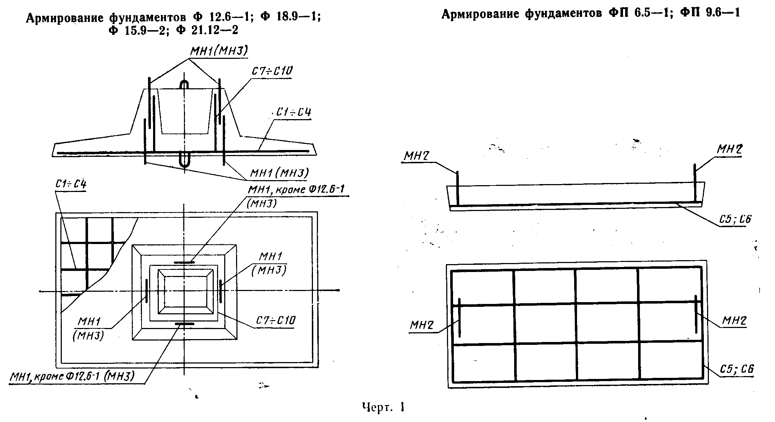

"Черт. 1. Армирование фундаментов Ф 12.6-1; Ф 18.9-1; Ф 15.9-2; Ф 21.12-2. Армирование фундаментов ФП 6.5-1; ФП 9.6-1"
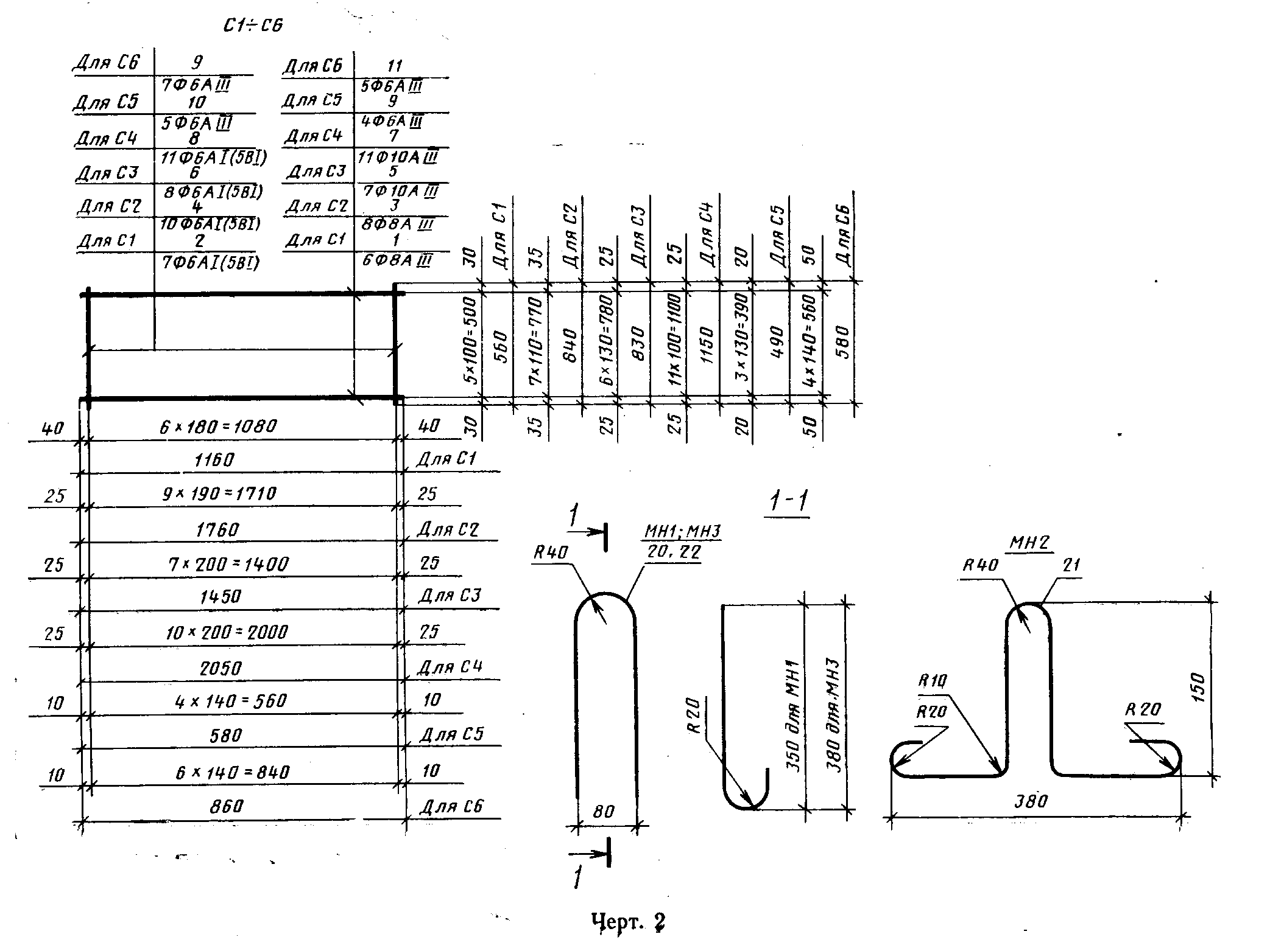

"Черт. 2"
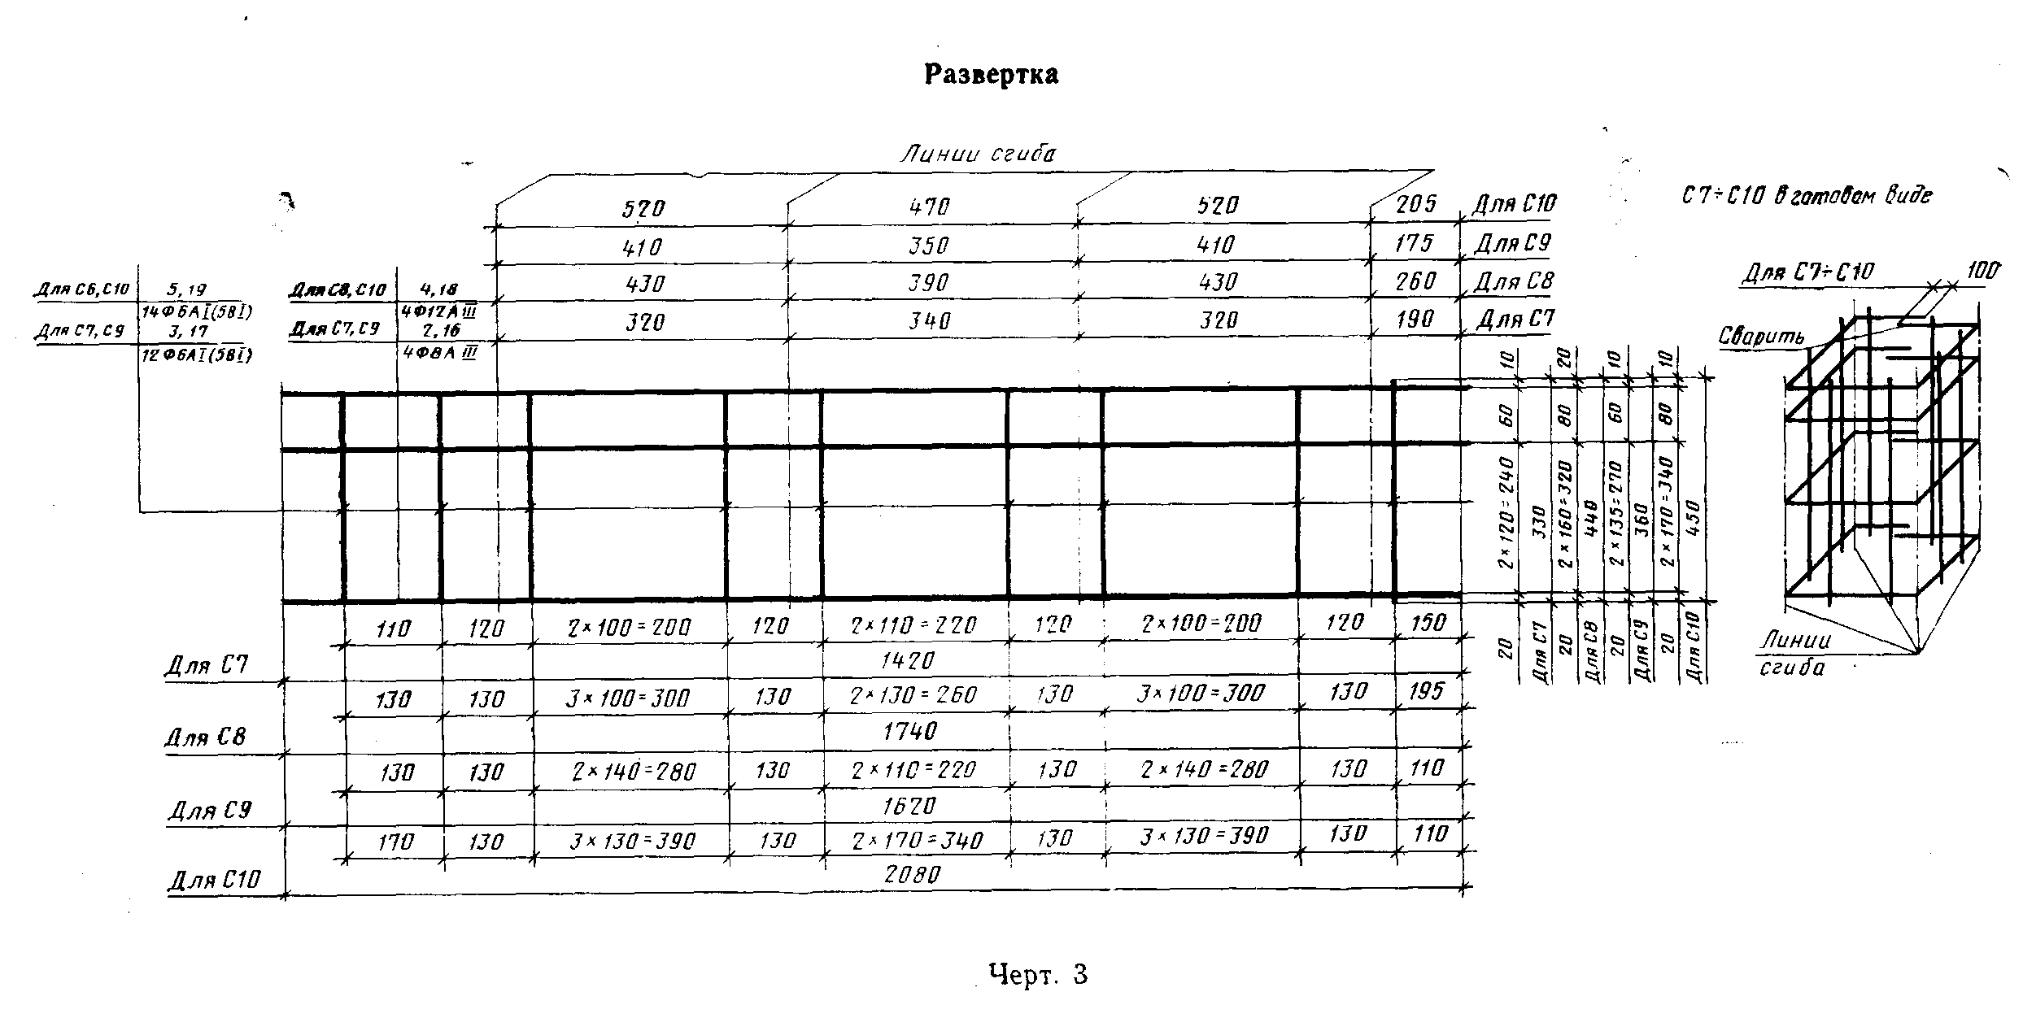

"Черт. 3. Развертка"

Таблица 1

Спецификация арматурных изделий и закладных деталей на один фундамент

┌────────────┬──────────────────────┬────────────┬──────────────────────┐
│ Марка │ Арматурные изделия │ Марка │ Арматурные изделия │
│ фундамента │ и закладные детали │ фундамента │ и закладные детали │
│ ├───────────┬──────────┤ ├───────────┬──────────┤
│ │ Марка │Количество│ │ Марка │Количество│
├────────────┼───────────┼──────────┼────────────┼───────────┼──────────┤
│Ф 12.6-1 │ С1 │ 1 │Ф 15.9-2 │ С3 │ 1 │
│ │ С7 │ 1 │ │ С9 │ 1 │
│ │ МН1 │ 4 │ │ МН1 │ 8 │
├────────────┼───────────┼──────────┼────────────┼───────────┼──────────┤
│Ф 18.9-1 │ С2 │ 1 │Ф 21.12-2 │ С4 │ 1 │
│ │ С8 │ 1 │ │ С10 │ 1 │
│ │ МН1 │ 8 │ │ МН3 │ 8 │
├────────────┼───────────┼──────────┼────────────┼───────────┼──────────┤
│ФП 6.5-1 │ С5 │ 1 │ФП 9.6-1 │ С6 │ 1 │
│ │ МН2 │ 2 │ │ МН2 │ 2 │
└────────────┴───────────┴──────────┴────────────┴───────────┴──────────┘

Таблица 2

Спецификация и выборка стали на одно арматурное изделие и закладные детали

┌─────────┬─────────┬─────────────┬─────────┬──────────┬──────────┬────────────────────────────────┐
│ Марка │ Позиция │ Диаметр, мм │Длина, мм│Количество│ Масса │ Выборка стали │
│ изделия │ │ │ │ │ одной ├───────────┬────────┬───────────┤
│ │ │ │ │ │ позиции, │Диаметр, мм│Длина, м│Общая масса│
│ │ │ │ │ │ кг │ │ │изделия, кг│
├─────────┴─────────┴─────────────┴─────────┴──────────┴──────────┴───────────┴────────┴───────────┤
│ Армирование фундаментов распределительной арматурой класса А-1 │
├─────────┬─────────┬─────────────┬─────────┬──────────┬──────────┬───────────┬────────┬───────────┤
│С1 │ 1 │ 8AIII │ 1160 │ 6 │ 0,45 │ 6AI │ 3,92 │ 3,59 │
│ │ 2 │ 6AI │ 560 │ 7 │ 0,12 │ 8AIII │ 6,95 │ │
├─────────┼─────────┼─────────────┼─────────┼──────────┼──────────┼───────────┼────────┼───────────┤
│С2 │ 3 │ 10AIII │ 1760 │ 8 │ 1,09 │ 6AI │ 8,40 │ 10,54 │
│ │ 4 │ 6AI │ 840 │ 10 │ 0,19 │ 10AI1I │ 14,10 │ │
├─────────┼─────────┼─────────────┼─────────┼──────────┼──────────┼───────────┼────────┼───────────┤
│С3 │ 5 │ 10AIII │ 1450 │ 7 │ 0,89 │ 6А1 │ 6,64 │ 7,73 │
│ │ 6 │ 6AI │ 830 │ 8 │ 0,19 │ 10AIII │ 10,15 │ │
├─────────┼─────────┼─────────────┼─────────┼──────────┼──────────┼───────────┼────────┼───────────┤
│С4 │ 7 │ 10AIII │ 2050 │ 11 │ 1,25 │ 6AI │ 12,6 │ 16,72 │
│ │ 8 │ 6AI │ 1150 │ 11 │ 0,25 │ 10AIII │ 22,6 │ │
├─────────┼─────────┼─────────────┼─────────┼──────────┼──────────┼───────────┼────────┼───────────┤
│С5 │ 9 │ 6АIII │ 580 │ 4 │ 0,13 │ 6AIII │ 4,46 │ 1,00 │
│ │ 10 │ 6АIII │ 430 │ 5 │ 0,09 │ │ │ │
├─────────┼─────────┼─────────────┼─────────┼──────────┼──────────┼───────────┼────────┼───────────┤
│С6 │ 11 │ 6AIII │ 860 │ 5 │ 0,19 │ 6AIII │ 8,35 │ 1,85 │
│ │ 9 │ 6AIII │ 580 │ 7 │ 0,13 │ │ │ │
├─────────┼─────────┼─────────────┼─────────┼──────────┼──────────┼───────────┼────────┼───────────┤
│С7 │ 12 │ 8AIII │ 1420 │ 4 │ 0,56 │ 6AI │ 3,96 │ 3,12 │
│ │ 13 │ 6АI │ 330 │ 12 │ 0,07 │ 8AIII │ 5,68 │ │
├─────────┼─────────┼─────────────┼─────────┼──────────┼──────────┼───────────┼────────┼───────────┤
│С8 │ 14 │ 12AIII │ 1740 │ 4 │ 1,53 │ 6AI │ 6,15 │ 7,53 │
│ │ 15 │ 6АI │ 440 │ 14 │ 0,10 │ 12AIII │ 6,96 │ │
├─────────┼─────────┼─────────────┼─────────┼──────────┼──────────┼───────────┼────────┼───────────┤
│С9 │ 16 │ 8AIII │ 1620 │ 4 │ 0,64 │ 6AI │ 4,32 │ 3,51 │
│ │ 17 │ 6AI │ 360 │ 12 │ 0,07 │ 8АIII │ 6,48 │ │
├─────────┼─────────┼─────────────┼─────────┼──────────┼──────────┼───────────┼────────┼───────────┤
│С10 │ 18 │ 12AIII │ 2080 │ 4 │ 1,85 │ 6AI │ 6,30 │ 8,78 │
│ │ 19 │ 6AI │ 450 │ 14 │ 0,10 │ 12AIII │ 8,32 │ │
├─────────┼─────────┼─────────────┼─────────┼──────────┼──────────┼───────────┼────────┼───────────┤
│МН1 │ 20 │ 8AI │ 893 │ 1 │ 0,35 │ 8AI │ 0,90 │ 0,35 │
│МН2 │ 21 │ 8AI │ 785 │ 1 │ 0,31 │ 8AI │ 0,79 │ 0,31 │
│МН3 │ 22 │ 10AI │ 953 │ 1 │ 0,59 │ 10АI │ 0,95 │ 0,59 │
├─────────┴─────────┴─────────────┴─────────┴──────────┴──────────┴───────────┴────────┴───────────┤
│ Армирование фундаментов распределительной арматурой класса В-1 │
├─────────┬─────────┬─────────────┬─────────┬──────────┬──────────┬───────────┬────────┬───────────┤
│С1 │ 1 │ 8AIII │ 1160 │ 6 │ 0,45 │ 5BI │ 3,92 │ 3,35 │
│ │ 2 │ 5BI │ 560 │ 7 │ 0,08 │ 8AIII │ 6,95 │ │
├─────────┼─────────┼─────────────┼─────────┼──────────┼──────────┼───────────┼────────┼───────────┤
│С2 │ 3 │ 10AIII │ 1760 │ 8 │ 1,09 │ 5BI │ 8,40 │ 9,99 │
│ │ 4 │ 5BI │ 840 │ 10 │ 0,13 │ 10AIII │ 14,10 │ │
├─────────┼─────────┼─────────────┼─────────┼──────────┼──────────┼───────────┼────────┼───────────┤
│С3 │ 5 │ 10AIII │ 1450 │ 7 │ 0,89 │ 5BI │ 6,64 │ 7,28 │
│ │ 6 │ 5BI │ 830 │ 8 │ 0,13 │ 10AIII │ 10,15 │ │
├─────────┼─────────┼─────────────┼─────────┼──────────┼──────────┼───────────┼────────┼───────────┤
│С4 │ 7 │ 10AIII │ 2050 │ 11 │ 1,25 │ 5BI │ 12,6 │ 15,85 │
│ │ 8 │ 5BI │ 1150 │ 11 │ 0,18 │ 10AIII │ 22,6 │ │
├─────────┼─────────┼─────────────┼─────────┼──────────┼──────────┼───────────┼────────┼───────────┤
│С7 │ 12 │ 8AIII │ 1420 │ 4 │ 0,56 │ 5BI │ 3,96 │ 2,85 │
│ │ 13 │ 5BI │ 330 │ 12 │ 0,05 │ 8AIII │ 5,68 │ │
├─────────┼─────────┼─────────────┼─────────┼──────────┼──────────┼───────────┼────────┼───────────┤
│С8 │ 14 │ 12AIII │ 1740 │ 4 │ 1,53 │ 5ВI │ 6,15 │ 7,11 │
│ │ 15 │ 5BI │ 440 │ 14 │ 0,07 │ 12AIII │ 6,96 │ │
├─────────┼─────────┼─────────────┼─────────┼──────────┼──────────┼───────────┼────────┼───────────┤
│С9 │ 16 │ 8AIII │ 1620 │ 4 │ 0,64 │ 5BI │ 4,32 │ 3,21 │
│ │ 17 │ 5BI │ 360 │ 12 │ 0,06 │ 8AIII │ 6,48 │ │
├─────────┼─────────┼─────────────┼─────────┼──────────┼──────────┼───────────┼────────┼───────────┤
│С10 │ 18 │ 12AIII │ 2080 │ 4 │ 1,85 │ 5BI │ 6,30 │ 8,37 │
│ │ 19 │ 5BI │ 450 │ 14 │ 0,07 │ 12AIII │ 8,32 │ │
└─────────┴─────────┴─────────────┴─────────┴──────────┴──────────┴───────────┴────────┴───────────┘

Таблица 3

Выборка стали на один фундамент (армирование распределительной арматурой класса А-1)

кг
┌─────────────┬────────────────────────────────────────────────────────────┬─────────────────────────┬───────┐
│ Марка │ Арматурное изделие - арматурная сталь │ Закладная деталь - │ Всего │
│ фундамента ├───────────────────────────────────────────┬────────────────┤ арматурная сталь │ │
│ │ класса A-III │ класса А-1 по │ класса А-1 │ │
│ ├────────────────┬─────────────────┬────────┤ ГОСТ 5781-75 │ по ГОСТ 5781-75 │ │
│ │ по ГОСТ 5781-75│по ГОСТ 5.1459-72│ Итого │ │ │ │
│ ├────────────────┴─────────────────┤ ├────────┬───────┼────────────────┬────────┤ │
│ │ Диаметр, мм │ │Диаметр │ Итого │ Диаметр, мм │ Итого │ │
│ ├───────┬────────┬────────┬────────┤ │ 6 мм │ ├───────┬────────┤ │ │
│ │ 6 │ 8 │ 10 │ 12 │ │ │ │ 8 │ 10 │ │ │
├─────────────┼───────┼────────┼────────┼────────┼────────┼────────┼───────┼───────┼────────┼────────┼───────┤
│Ф 12.6-1 │ - │ 4,98 │ - │ - │ 4,98 │ 1,74 │ 1,74 │ 1,40 │ - │ 1,40 │ 8,12 │
├─────────────┼───────┼────────┼────────┼────────┼────────┼────────┼───────┼───────┼────────┼────────┼───────┤
│Ф 18.9-1 │ _ │ - │ 8,70 │ 6,17 │ 14,87 │ 3,24 │ 3,24 │ 2,80 │ - │ 2,80 │ 20,91 │
├─────────────┼───────┼────────┼────────┼────────┼────────┼────────┼───────┼───────┼────────┼────────┼───────┤
│Ф 15.9-2 │ - │ 2,55 │ 6,26 │ - │ 8,81 │ 2,43 │ 2,43 │ 2,80 │ - │ 2,80 │ 14,04 │
├─────────────┼───────┼────────┼────────┼────────┼────────┼────────┼───────┼───────┼────────┼────────┼───────┤
│Ф 21.12-2 │ - │ - │ 13,91 │ 7,38 │ 21,29 │ 4,21 │ 4,21 │ - │ 4,71 │ 4,71 │ 30,21 │
├─────────────┼───────┼────────┼────────┼────────┼────────┼────────┼───────┼───────┼────────┼────────┼───────┤
│ФП 6.5-1 │ 1,00 │ - │ - │ - │ 1,00 │ - │ - │ 0,62 │ - │ 0,62 │ 1,62 │
├─────────────┼───────┼────────┼────────┼────────┼────────┼────────┼───────┼───────┼────────┼────────┼───────┤
│ФП 9.6-1 │ 1,85 │ - │ - │ - │ 1,85 │ - │ - │ 0,62 │ - │ 0,62 │ 2,47 │
└─────────────┴───────┴────────┴────────┴────────┴────────┴────────┴───────┴───────┴────────┴────────┴───────┘

Таблица 4

Выборка стали на один фундамент (армирование распределительной арматурой класса В-1)

кг
┌─────────────┬────────────────────────────────────────────────────────────┬─────────────────────────┬───────┐
│ Марка │ Арматурное изделие - арматурная сталь │ Закладная деталь - │ Всего │
│ фундамента ├───────────────────────────────────────────┬────────────────┤ арматурная сталь │ │
│ │ класса A-III │ класса В-1 по │ класса А-1 │ │
│ ├────────────────┬─────────────────┬────────┤ ГОСТ 6727-53 │ по ГОСТ 5781-75 │ │
│ │ по ГОСТ 5781-75│по ГОСТ 5.1459-72│ Итого │ │ │ │
│ ├────────────────┴─────────────────┤ ├────────┬───────┼────────────────┬────────┤ │
│ │ Диаметр, мм │ │Диаметр │ Итого │ Диаметр, мм │ Итого │ │
│ ├───────┬────────┬────────┬────────┤ │ 5 мм │ ├───────┬────────┤ │ │
│ │ 6 │ 8 │ 10 │ 12 │ │ │ │ 8 │ 10 │ │ │
├─────────────┼───────┼────────┼────────┼────────┼────────┼────────┼───────┼───────┼────────┼────────┼───────┤
│Ф 12.6-1 │ - │ 4,98 │ - │ - │ 4,98 │ 1,21 │ 1,21 │ 1,40 │ - │ 1,40 │ 7,59 │
├─────────────┼───────┼────────┼────────┼────────┼────────┼────────┼───────┼───────┼────────┼────────┼───────┤
│Ф 18.9-1 │ - │ - │ 8,70 │ 6,17 │ 14,87 │ 2,24 │ 2,24 │ 2,80 │ - │ 2,80 │ 19,91 │
├─────────────┼───────┼────────┼────────┼────────┼────────┼────────┼───────┼───────┼────────┼────────┼───────┤
│Ф 15.9-2 │ - │ 2,55 │ 6,26 │ - │ 8,81 │ 1,68 │ 1,68 │ 2,80 │ - │ 2,80 │ 13,29 │
├─────────────┼───────┼────────┼────────┼────────┼────────┼────────┼───────┼───────┼────────┼────────┼───────┤
│Ф 21.12-2 │ - │ - │ 13,91 │ 7,38 │ 21,29 │ 2,91 │ 2,91 │ - │ 4,71 │ 4,71 │ 28,91 │
└─────────────┴───────┴────────┴────────┴────────┴────────┴────────┴───────┴───────┴────────┴────────┴───────┘

